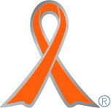
平成27年度
学生によるオレンジリボン運動
名古屋市立大学 実施報告書

実施主体 名古屋市立大学大学院看護学研究科博士前期課程
助産学領域助産学分野助産師国家試験受験資格取得コース
実施内容 平成27年11月7日、8日の大学祭にて啓発活動
➀事前に取り組んだ内容
9月に「おれんじ会」という若者世代中心のピアカンファレンスを実施。
児童虐待についての思いや自分たちにできることについて語り合ってもらった。

②実施期間に取り組んだ具体的内容
大学祭では、ブースに来て下さった方にオレンジリボンの認識の有無のアンケートを実施し、おれんじリボンおよび啓発のパンフレットを配布した。

③オレンジリボン運動を終えて・・・ |  | 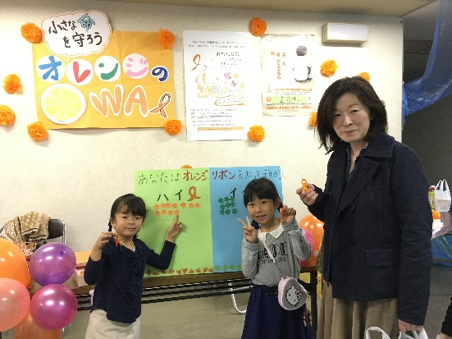  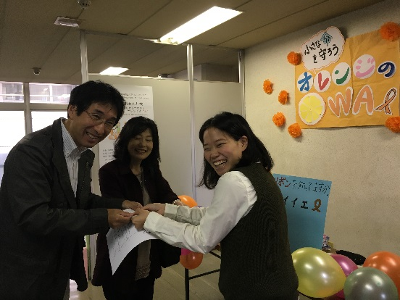
オレンジリボンの認知度は28％と低かった。レッドリボンやピンクリボンのように認知度を向上させ、まずは児童虐待について興味を持ってもらうことが大切であると感じた。
大学祭でのオレンジリボン配布の活動は今年度で3度目である。来場者の中には「昨年訪れて知った。」という方もいたので、継続した活動が実を結び始めていると実感した。
来年度は私たちの後輩が引き継ぐことになるので、継続した活動をしていくように伝えていきたい。
【名古屋市立大学】http://www.nagoya-cu.ac.jp/

